Имя ученика: ______________
Урок 2

Цель: Коррекция устной и письменной речи. Совершенствование навыков чтения. Развитие внимания, зрительного восприятия, памяти, логического мышления.

Задание 1. Разгадываем ребусы – учим орфограммы.
Почему гласную букву и в сочетаниях жи, ши надо запомнить?
Звуки [ж], [ш] всегда твердые, но в сочетаниях жи, ши пишется буква и: жил, шил, ошибка. ЖИ, ШИ – пиши с буквой И!
Разгадай ребусы и запиши ответы письменно в тетрадь! Проверь себя.
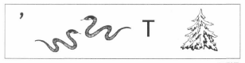  1. | 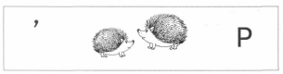  2.
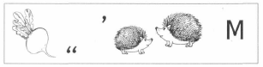  3. | 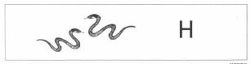  4.
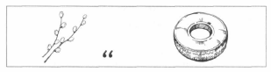  5. | 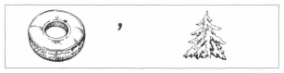  6.
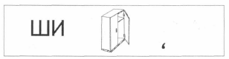  7. | 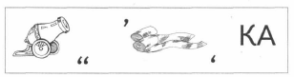  8.
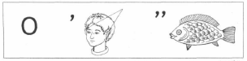
9.
Перечисли свои ответы: _______________________________________________________
________________________________________________________________________________________________________________________________________________________________________________________________________

Имя ученика: ______________
Урок 2

Цель: Коррекция устной и письменной речи. Совершенствование навыков чтения. Развитие внимания, зрительного восприятия, памяти, логического мышления. Уточнение представлений об окружающем мире.

Задание 2.
Восстанови пропущенные согласные в словах, которые обозначают:
Запиши ответы письменно в тетрадь!
Геометрические фигуры:  о_а_  _ _у_  _ _а_ _а_  _ _еу_о_ь_и_  _о_ _  _ _о_оу_о_ь_и_  _у_  _ _ я_оу_о_ь_и_ | Головные уборы:  _ е_ _ а  _а_ _а  _у_а_ _а  _а_а_а  _е_е_  _ _а_о_  _ _я_а  _е_ _и_
Перечисли свои ответы:  ___________________________________  ___________________________________  ___________________________________  ___________________________________  ___________________________________  ___________________________________  ___________________________________  ___________________________________ | Перечисли свои ответы:  ___________________________________  ___________________________________  ___________________________________  ___________________________________  ___________________________________  ___________________________________  ___________________________________  ___________________________________
Деревья:  _о_ _а  е_ь  _у_  о_и_а  и_а  _о_о_ь  _я_и_а  _е_ё_а | Дикие животные:  _е_ _е_ь  _и_а  _о_ _  _е_ _а  _ы_ь  ё_  _о_ь  _ая_
Перечисли свои ответы:  ___________________________________  ___________________________________  ___________________________________  ___________________________________  ___________________________________  ___________________________________  ___________________________________  ___________________________________ | Перечисли свои ответы:  ___________________________________  ___________________________________  ___________________________________  ___________________________________  ___________________________________  ___________________________________  ___________________________________  ___________________________________

Имя ученика: ______________
Урок 2

Цель: Коррекция устной и письменной речи. Совершенствование навыков чтения. Развитие внимания, зрительного восприятия, памяти, логического мышления.

Задание 3.
В скобках даны слова. Выбери из них то, которое подходит по смыслу к предложению. Подчеркни это слово (или выдели цветом). Так же выполни задание со всеми предложениями. Прочитай вслух получившийся текст.
Прочитай текст еще раз и запомни (можешь прочитать несколько раз).
Перепиши текст по памяти в тетрадь.

(День; шкаф) был солнечный. Набежала синяя (речка; туча). Из неё посыпался (мелкий; твердый) дождь. Солнце продолжало (говорить; светить). Капли падали на (землю; небо). Они повисали на траве и на листьях (деревьев; забора). В каплях отражалось (солнце; луна). Скоро солнечный дождь (закончился; начался). Через всё небо протянулась (верёвка, радуга).
(По Г.Скребицкому)
- - - - - - - - - - - - - - - - - - - - - - - - - - - - - - - - - - - - - согни листок, когда будешь писать текст - - - - - - - - - - - - - - - - - - - - - - - - - - - - - - - - - - -

_____________________________________________________________________________________________________________________________________________________________________________________________________________________________________________________________________________________________________________________________________________________________________________________________________________________________________________________________________________________________________________________________________________________________________________________________________________________________________________________________________________________________________________________________________________________________________________________________________________________________________________________________________________________________________________________________________________________________________________________________________________________________________________

Если есть возможность распечатать материал, можно выполнить задание на данной странице.
Если есть возможность распечатать материал, можно выполнить задание на данной странице.
Если есть возможность распечатать материал, можно выполнить задание на данной странице.

